

Desarrollo Backend III (PBY2203)
Informe Técnico · Evaluación Final Transversal
Desarrollo Backend Avanzado: Spring Cloud & Batch
Felipe Peñaloza Oyarzún — DUOC UC
Índice
1. Resumen ejecutivo 3
2. Procesos clave identificados para la migración 3
3. Propuesta de arquitectura 4
4. Parte 1 — Migración de procesos batch con Spring Batch 5
5. Parte 2 — Patrón Backend for Frontend (BFF) 7
6. Parte 3 — Microservicios resilientes y seguros 7
6.1 Seguridad distribuida con OAuth 2.0 7
6.2 Tolerancia a fallos con Resilience4j 8
6.3 Mensajería asíncrona con Apache Kafka 8
7. Contenerización y despliegue en la nube 9
8. Comparación con el sistema legacy 11
9. Desafíos enfrentados y soluciones 12
10. Propuestas de mejora y próximos pasos 12
11. Conclusión 13

1. Resumen ejecutivo
El Banco XYZ es una institución con más de 30 años de operación cuyo núcleo transaccional reside en una plataforma legacy basada en COBOL y scripts Shell sobre mainframe. Este informe documenta la modernización de ese sistema hacia una arquitectura de microservicios en la nube, resiliente y segura, desarrollada con Spring Cloud y Spring Batch.
La solución cubre las tres capacidades centrales del dominio bancario: la migración de los procesos batch legacy, la implementación del patrón Backend for Frontend (BFF) para los canales web, móvil y cajero, y la creación de microservicios de negocio (Cuentas, Pagos y Clientes) con seguridad distribuida OAuth 2.0, tolerancia a fallos con Resilience4j y mensajería asíncrona con Apache Kafka. Todo el ecosistema se empaqueta en contenedores Docker y se orquesta con Docker Compose, preparado para desplegarse y escalar horizontalmente en AWS.

2. Procesos clave identificados para la migración
Se identificaron cinco procesos clave que estructuran la migración desde el monolito legacy hacia la arquitectura de microservicios:
• Migración de procesos batch a Spring Batch: reescritura de los reportes y cálculos masivos (transacciones diarias, intereses y estados de cuenta) con lectura, procesamiento, validación y escritura por lotes.
• División del sistema monolítico en microservicios: separación por dominio de negocio en servicios independientes (Cuentas, Pagos, Clientes), desplegables y escalables por separado.
• Implementación del patrón Backend for Frontend (BFF): una capa por canal (web, móvil, cajero) que optimiza las respuestas y aplica seguridad específica.
• Seguridad distribuida con Spring Cloud Security: autorización centralizada mediante un Authorization Server OAuth 2.0 y microservicios como Resource Servers.
• Integración de mensajería asíncrona con Apache Kafka: arquitectura orientada a eventos que desacopla los servicios mediante publicación/suscripción.

3. Propuesta de arquitectura
La arquitectura propuesta responde a los requerimientos clave del negocio identificados en el caso. A continuación se justifica cada decisión:
Requerimiento de negocio | Decisión arquitectónica | Justificación
Escalabilidad ante demanda variable | Microservicios + escalado horizontal (réplicas, balanceo por Eureka/Gateway) | Permite escalar solo el servicio con carga, optimizando recursos y costos frente al escalado vertical del monolito.
Tolerancia a fallos y alta disponibilidad | Resilience4j (Circuit Breaker + fallback) | Aísla los fallos: la caída de un servicio no se propaga al resto; el sistema degrada de forma controlada.
Seguridad en entorno distribuido | OAuth 2.0 con Authorization Server central + Resource Servers | Centraliza la autorización y evita duplicar credenciales y lógica de seguridad en cada servicio (delegación de seguridad).

El siguiente diagrama presenta la arquitectura general del sistema, desde los canales de cliente hasta la capa de datos, pasando por el BFF, el API Gateway, los microservicios de negocio y la infraestructura Spring Cloud.
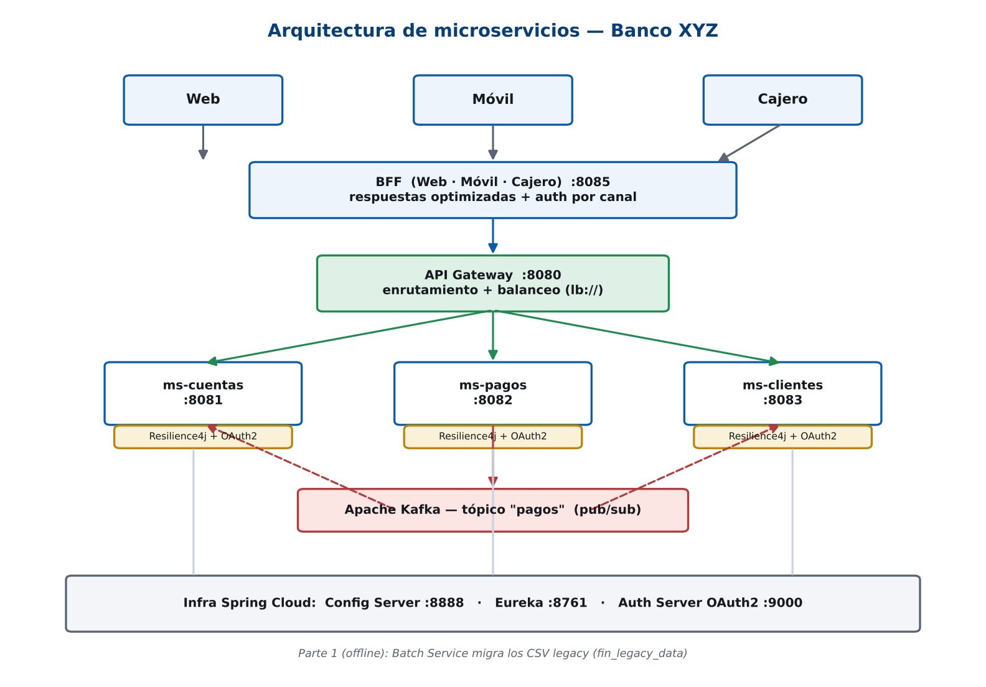
Figura 1. Arquitectura de microservicios del Banco XYZ.

4. Parte 1 — Migración de procesos batch con Spring Batch
Los tres procesos batch legacy se reescribieron como Jobs de Spring Batch, tomando como base el conjunto de datos oficial fin_legacy_data. Cada Job sigue el patrón leer–procesar–escribir, con validación de anomalías, políticas de omisión (skip) y reintento, listeners de registro y procesamiento en paralelo mediante particionamiento.
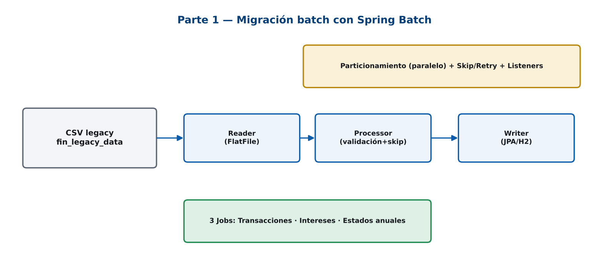
Figura 2. Flujo del procesamiento batch (reader → processor → writer).
El dataset incluye anomalías intencionales (montos negativos, fechas mal formateadas, tipos inválidos, edades fuera de rango, duplicados y descripciones vacías). Los resultados obtenidos sobre el conjunto de volumen (1.000 registros por archivo) fueron:
Job (proceso) | Registros válidos | Omitidos (skip) | Principales anomalías
1 · Reporte de Transacciones Diarias | ≈ 392 | ≈ 608 | tipo inválido, monto ≤ 0, fecha mal formada
2 · Cálculo de Intereses | ≈ 340 | ≈ 660 | edad fuera de rango, saldo faltante, tipo inválido
3 · Estados de Cuenta Anuales | ≈ 952 | ≈ 48 | monto no numérico (se conservan negativos como retiros)

Manejo avanzado de errores, paralelismo y escalabilidad:
• Cada anomalía lanza una excepción controlada que la SkipPolicy omite y el SkipListener registra (log + archivo de errores), sin detener el Job.
• El particionamiento divide cada archivo en N particiones ejecutadas en paralelo (hilos Batch-Part-1/2/3), configurable para comparar rendimiento.
• Cada ejecución agrega un parámetro único (timestamp), permitiendo la reejecución automática ante fallos críticos.
Consola con los 3 Jobs en estado COMPLETED, los hilos de paralelismo [Batch-Part-N] y el resumen de leídos/escritos/omitidos.
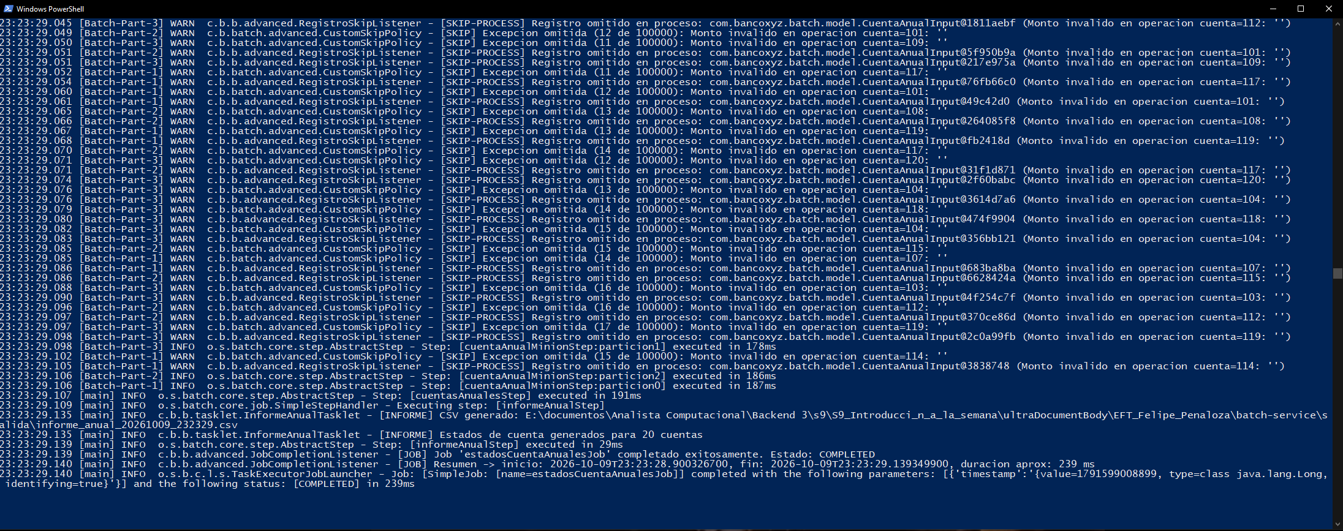
Figura: Consola del batch-service - los 3 Jobs COMPLETED, hilos [Batch-Part-N] y manejo de un error SQL real via Skip/Retry.
Consola H2 con las tablas pobladas (TRANSACCION, CUENTA_INTERES, ESTADO_CUENTA_ANUAL).
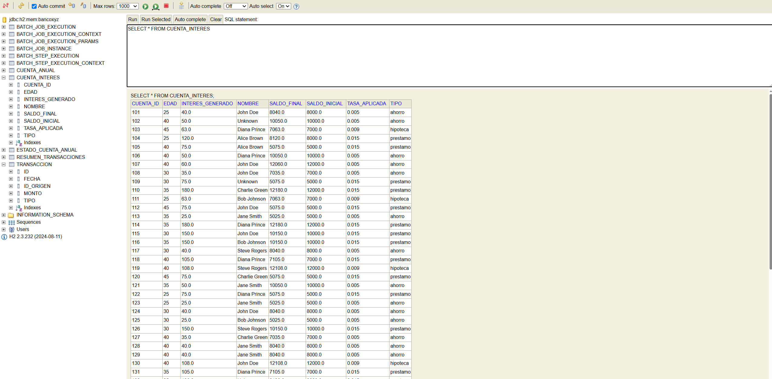
Figura: Consola H2 - tabla CUENTA_INTERES poblada.
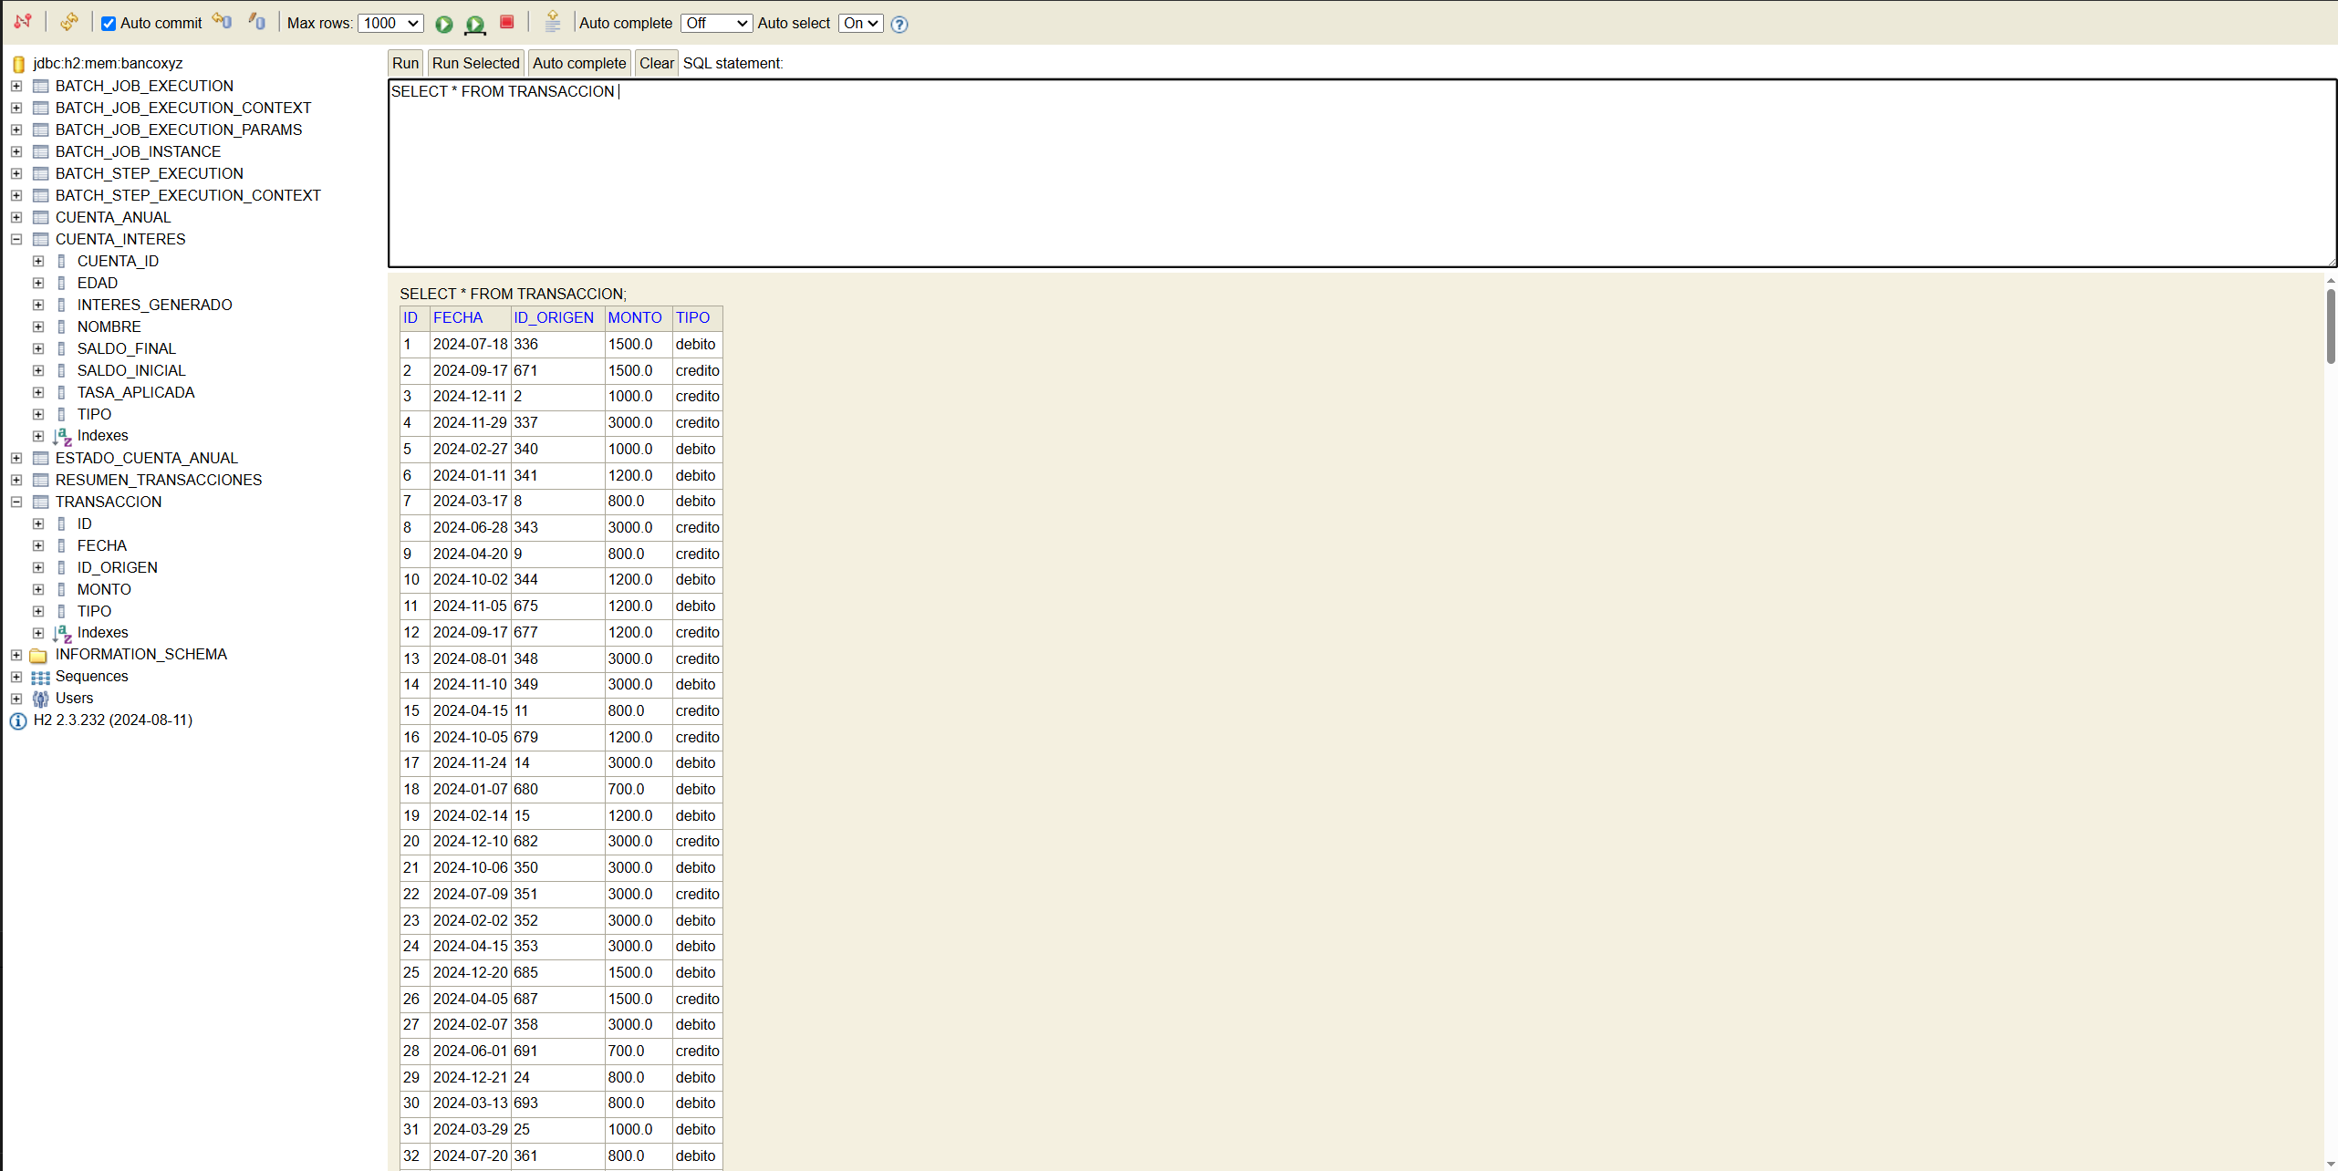
Figura: Consola H2 - tabla TRANSACCION poblada.
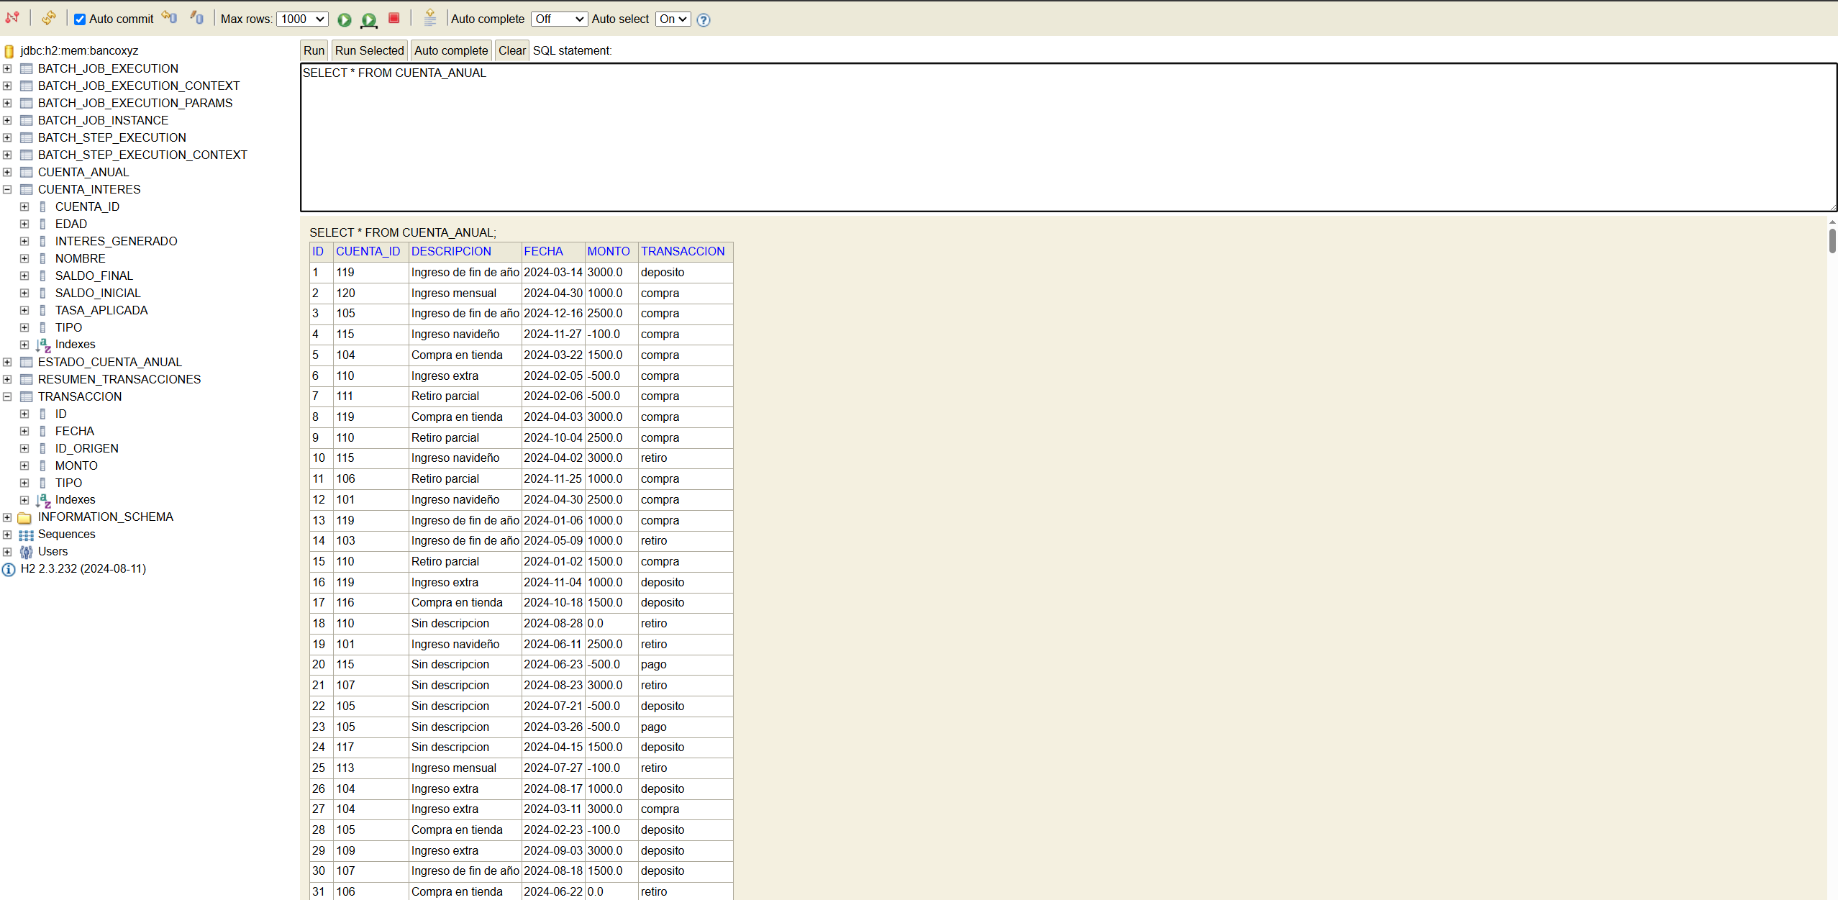
Figura: Consola H2 - tabla CUENTA_ANUAL poblada.

5. Parte 2 — Patrón Backend for Frontend (BFF)
Se implementó el patrón BFF con una capa de backend independiente por canal, cada una con respuestas optimizadas y seguridad propia por rol. Las credenciales de un canal no sirven en otro, y la operación crítica de retiro queda restringida al canal de cajero.
Canal | Prefijo | Rol | Optimización de la respuesta
Web | /api/web | WEB | Datos completos: dashboard, tarjetas e historial para interfaces ricas.
Móvil | /api/movil | MOVIL | Respuestas ligeras: solo datos esenciales, para ahorrar ancho de banda.
Cajero | /api/cajero | CAJERO | Mínima y segura: consulta de saldo y retiro.

Las tres respuestas de la MISMA cuenta por cada canal (web completa vs móvil ligera vs cajero mínima) y un 403 al usar credenciales cruzadas.
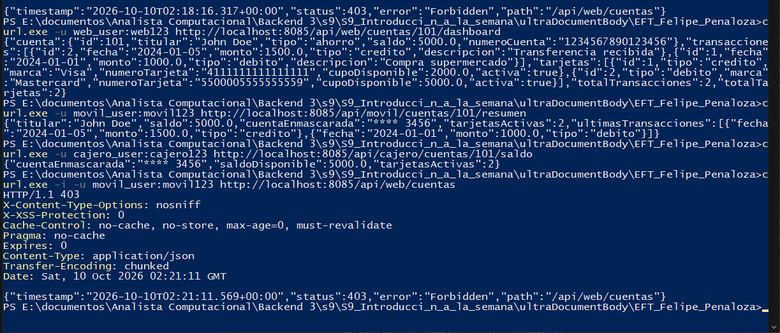
Figura: Mismas cuenta (101) por los 3 canales BFF (web/movil/cajero) y 403 al cruzar credenciales.

6. Parte 3 — Microservicios resilientes y seguros
El monolito se dividió en tres microservicios de negocio independientes, cada uno con su propia base de datos y ciclo de vida: Gestión de Cuentas (ms-cuentas), Procesamiento de Pagos (ms-pagos) y Gestión de Clientes (ms-clientes). Se apoyan en la infraestructura Spring Cloud: Config Server (configuración centralizada), Eureka (descubrimiento) y API Gateway (enrutamiento y balanceo).

6.1 Seguridad distribuida con OAuth 2.0
Un Authorization Server (Spring Authorization Server) emite access tokens JWT firmados con RSA y publica su JWK Set. Cada microservicio actúa como Resource Server y valida los tokens contra ese JWK, delegando la autenticación y evitando gestionar credenciales localmente. Se utiliza el flujo client_credentials para la comunicación entre servicios y clientes de confianza.

6.2 Tolerancia a fallos con Resilience4j
Los endpoints de negocio están protegidos con Circuit Breaker y métodos de fallback: ante un fallo en la capa de datos o en un servicio dependiente, el sistema responde con una respuesta de respaldo en lugar de propagar el error, manteniendo la disponibilidad.

6.3 Mensajería asíncrona con Apache Kafka
El microservicio de Pagos publica un evento en el tópico 'pagos' cada vez que se registra un pago. Los microservicios de Cuentas y Clientes lo consumen de forma independiente (con distinto groupId): Cuentas actualiza el saldo y Clientes notifica al titular. Esto desacopla los servicios y habilita casos como notificaciones y alertas de seguridad.
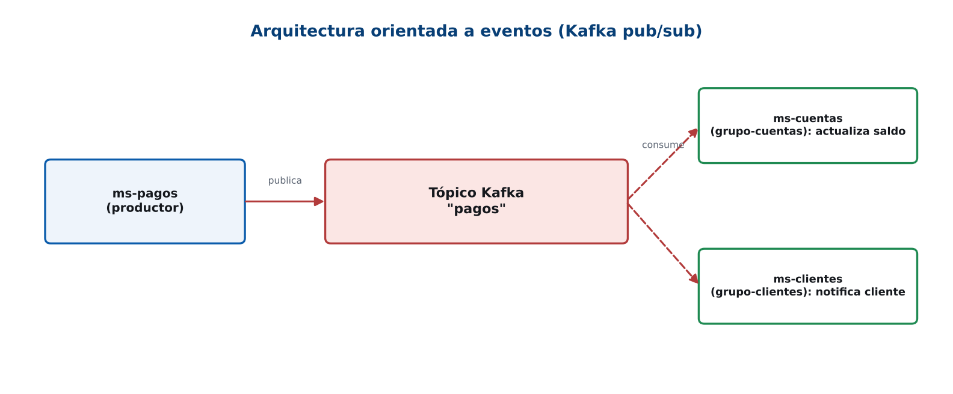
Figura 3. Arquitectura orientada a eventos (publish/subscribe sobre Kafka).
Token OAuth2 obtenido (200) y una llamada protegida con token (200) frente a una sin token (401).
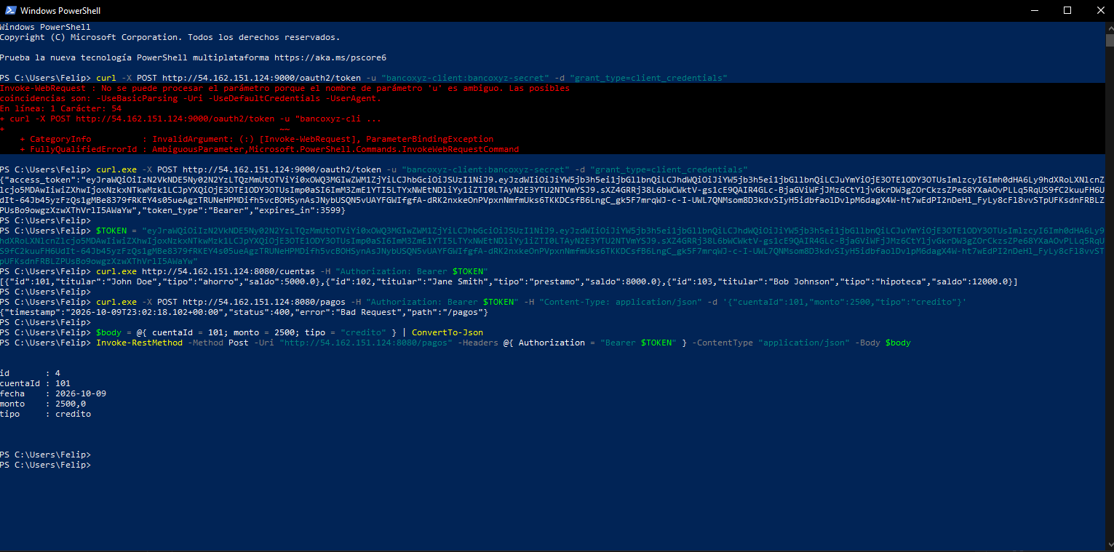
Figura: Token OAuth2 (client_credentials) y GET /cuentas (200) via API Gateway en AWS EC2.
Logs de ms-cuentas (saldo actualizado) y ms-clientes (notificación) tras publicar un pago, y el tópico 'pagos' en Kafka-UI.
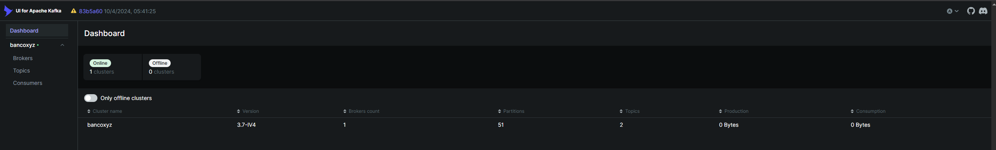
Figura: Dashboard de Kafka-UI, cluster bancoxyz online, en la instancia EC2.
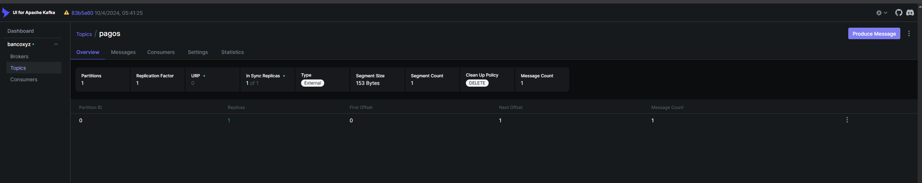
Figura: Topico 'pagos' en Kafka-UI con el mensaje publicado por ms-pagos.
Estado del Circuit Breaker (actuator/circuitbreakers) demostrando la tolerancia a fallos.
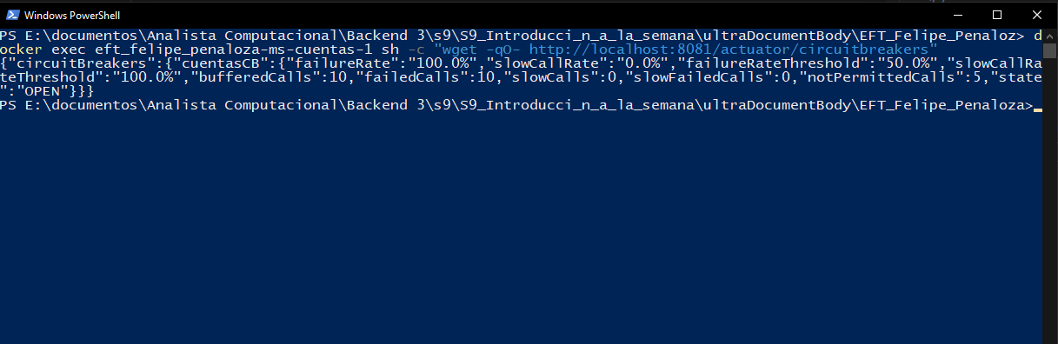
Figura: CircuitBreaker 'cuentasCB' en estado OPEN tras inyectar un fallo real en ms-cuentas.

7. Contenerización y despliegue en la nube
Cada componente cuenta con un Dockerfile multi-stage (compilación con Maven y una imagen final liviana con JRE). El archivo docker-compose.yml orquesta todo el ecosistema —infraestructura, microservicios y Kafka— en una red común. Los microservicios de negocio están preparados para escalado horizontal: al levantar réplicas, cada instancia se registra en Eureka y el API Gateway reparte la carga entre ellas.
Comando de escalado horizontal:
docker compose up -d --scale ms-pagos=3 --scale ms-cuentas=2 --scale ms-clientes=2
El despliegue en AWS se realiza sobre una instancia EC2 con Docker, exponiendo los puertos necesarios mediante el Security Group; el detalle paso a paso está en el documento despliegue.md.
docker compose ps mostrando todos los servicios y las réplicas por microservicio (escalabilidad horizontal).
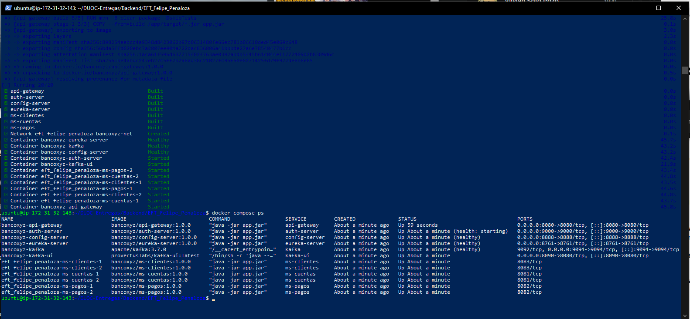
Figura: docker compose up --build -d y docker compose ps en la instancia EC2 - 9 servicios Up, 2 replicas por microservicio de negocio.
Dashboard de Eureka con los servicios y sus múltiples instancias registradas.
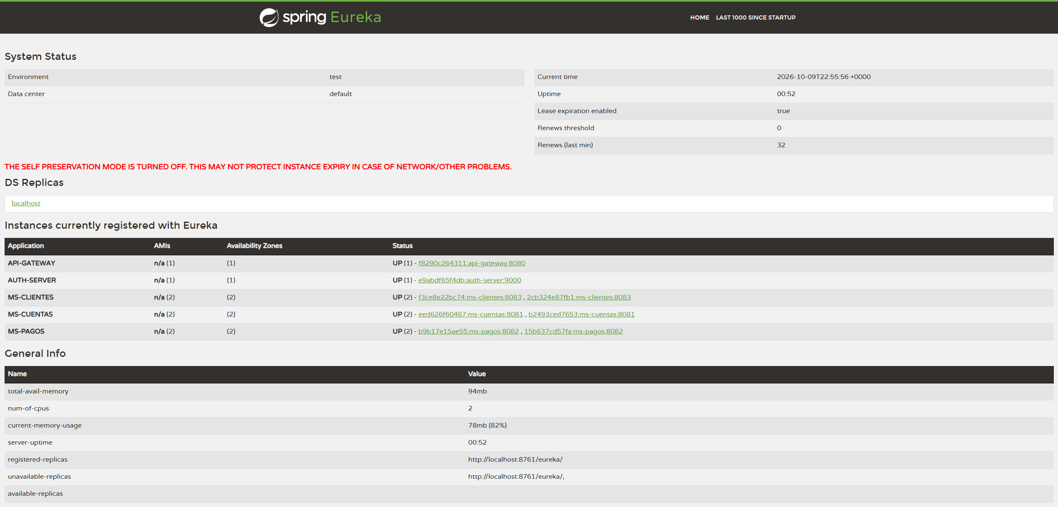
Figura: Eureka accedido por IP publica de EC2 - 5 servicios registrados, 2 instancias por microservicio.
(Despliegue AWS) Consola EC2 con la instancia en ejecución y docker ps dentro de la instancia.
Figura: Consola AWS EC2 - instancia 'server-backend' En ejecucion, tipo t3.large, IP publica 54.162.151.124.
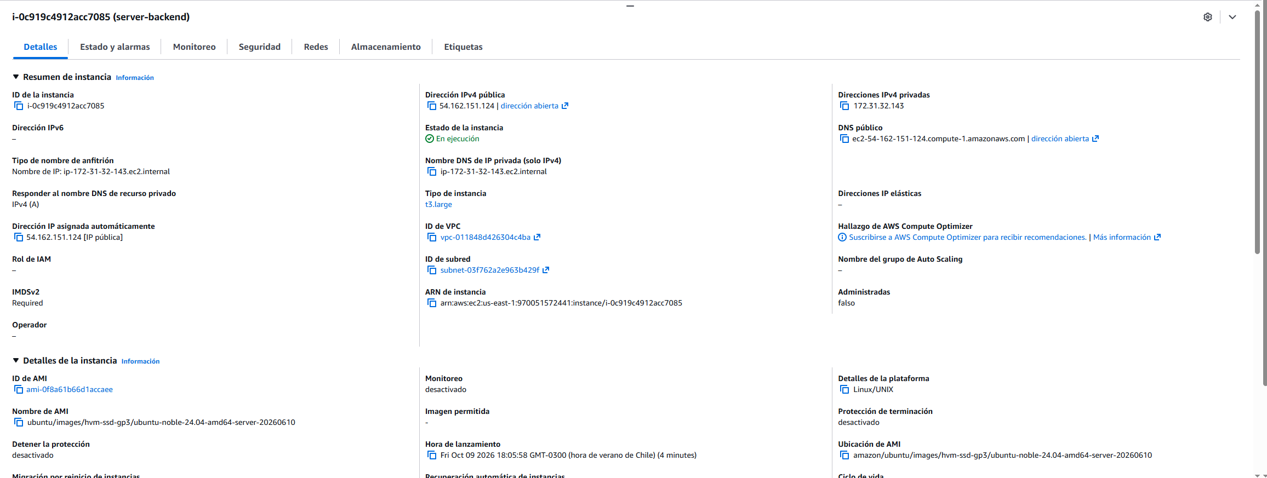
Figura: Detalle de la instancia EC2 (AMI Ubuntu 24.04, VPC, tipo t3.large).

8. Comparación con el sistema legacy
Aspecto | Sistema legacy (COBOL/mainframe) | Nuevo sistema (Spring Cloud)
Escalabilidad | Vertical, costosa | Horizontal, por servicio
Tolerancia a fallos | Un fallo afecta a todo el sistema | Circuit breakers aíslan los fallos
Integración | Rígida y acoplada | APIs REST + eventos asíncronos (Kafka)
Seguridad | Centralizada y limitada | OAuth 2.0 distribuida por servicio
Procesos batch | Scripts Shell | Spring Batch con reintentos y paralelismo
Despliegue | Manual, monolítico | Contenedores orquestados, listos para la nube

9. Desafíos enfrentados y soluciones
• Calidad de los datos legacy: el dataset traía anomalías intencionales. Se resolvió con validación por processor + SkipPolicy y SkipListener, garantizando integridad sin perder la traza de los errores.
• Seguridad entre servicios sin acoplar credenciales: se migró del JWT propio a un Authorization Server OAuth 2.0 con Resource Servers, centralizando la autorización.
• Arranque ordenado del ecosistema en contenedores: se añadieron healthchecks y depends_on, más reintentos del cliente de Config Server, para tolerar las carreras de arranque.
• Comunicación asíncrona y desacoplada: se adoptó Kafka (pub/sub) para que el productor no dependa de los consumidores y se puedan agregar nuevos sin modificar el origen.

10. Propuestas de mejora y próximos pasos
• Migrar la persistencia de H2 a un motor gestionado (Amazon RDS: MySQL/PostgreSQL).
• Gestionar secretos fuera del código con AWS Secrets Manager o variables de entorno.
• Orquestar en producción con ECS/EKS en lugar de Docker Compose en una sola instancia.
• Incorporar observabilidad: métricas, trazas distribuidas y logs centralizados (p. ej. CloudWatch).
• Autorización fina por scope/rol en cada endpoint y validación del issuer del token.

11. Conclusión
La solución moderniza el núcleo del Banco XYZ en una arquitectura de microservicios segura, resiliente y escalable, cumpliendo los objetivos del caso: migración batch, patrón BFF por canal, microservicios con OAuth 2.0, Resilience4j y Kafka, y despliegue contenerizado preparado para la nube. El resultado es un sistema más flexible, tolerante a fallos y adaptable que el monolito legacy, y una base sólida para evolucionar hacia un entorno productivo en la nube.
Reservados todos los derechos Fundación Instituto Profesional Duoc UC. No se permite copiar, reproducir, reeditar, descargar, publicar, emitir, difundir, de forma total o parcial la presente obra, ni su incorporación a un sistema informático, ni su transmisión en cualquier forma o por cualquier medio (electrónico, mecánico, fotocopia, grabación u otros) sin autorización previa y por escrito de Fundación Instituto Profesional Duoc UC La infracción de dichos derechos puede constituir un delito contra la propiedad intelectual.

